- Primeiro notei nexus_nps.csv não estava formatando corretamente, então criei uma copia no Excel e formatei usando a virgula como delimitador
- Manter dados nulos em data_desligamento, visto que a maioria dos colaboradores ainda estão vinculados , logo não faz sentido remover este campo
- Padronizando valores de “Desligado” usando Substituir Valores
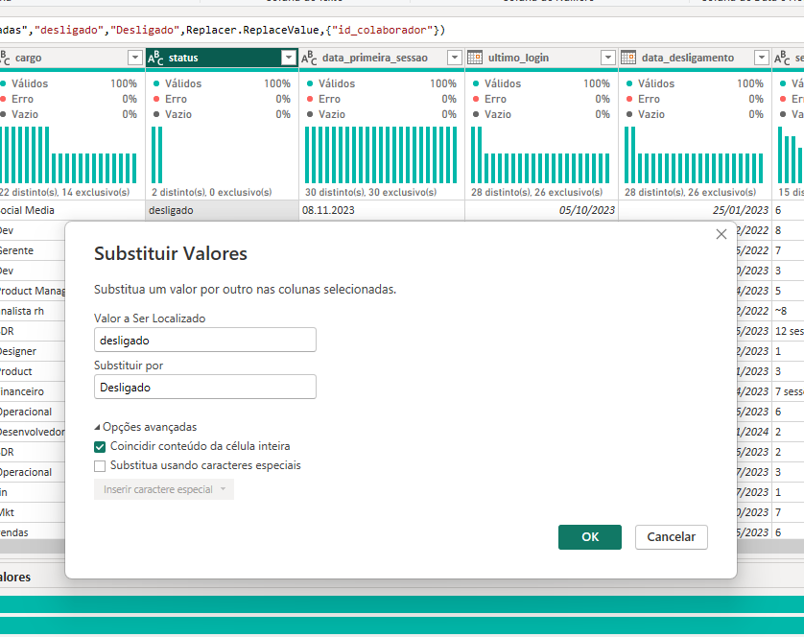
- Alterei o tipo do campo “Primeira secção” para data em Nexus-colaboradores
- Criei a coluna padronizada de empresa_id extraindo os ultimo números e adicionando EMP antes em nexus_empresas (= Table.AddColumn(#"Texto em Maiúscula", "Últimos caracteres",each "EMP" & Text.End([id_empresa], 3), type text))
- Usando a função “= Table.AddColumn(#"Valor Substituído2", "Últimos caracteres", each "EMP" & Text.PadStart(Text.End([empresa_id], 3), 3, "0"), type text)” , também formatei o ID de Nexus_transações ponto de decisão normalização de chaves!
- Em Nexus Empresas subsitui os valores para que fiquem padronizados pequena -> Pequena / M,Mid,média -> Média / G -> Grande
- Usando a função (= Table.AddColumn(#"Colunas Renomeadas3", "num_colaboradores_contrato", each Text.Select(Text.From([#"num_colaboradores_contrato(old)"]), {"0".."9"})) ”Criei outra coluna para extrair os números inteiros e criar outra coluna com eles para substituir a Original
- Ablation test 1 à Em nexus_transacoes não remover “null” , porque não faz sentido transações sem valor
- Em nexus_colaboradores fiz a substituição dos valores da coluna empresa_id empresa_ para EMP e depois criei uma coluna personalizada (= Table.AddColumn(#"Colunas Renomeadas", "empresa_id", each "EMP" & Number.ToText(Number.From(Text.Select(Text.From([#"empresa_id(old)"]), {"0".."9"})), "000"), type text))
- Em nexus_colaboradores adaptei o código utilizado na secção 8 para essa coluna substituindo ela por uma nova, porém mantendo a antiga com o sufixo (old) e mudei o tipo da nova para números inteiros.
- Em nexus_colaboradores padronizei os valores da coluna cargo para todos os valores ficarem em Maiúsculo
- Em nexus_colaboradores na coluna “nps_individual” usei a opção de substituir valores , removi os valores que continham “nota”, ”.0” e “/10” depois converti a coluna para o tipo inteiro
- Em nexus_colaboradores substitui os valores null por 0 , imagino que faça sentido
- Em nexus_empresas na coluna “cidade_estado” utilizei a formula DAX que substitui os valores para padronizar as entradas e agrupa-lás para que não haja várias etapas criadas para cada valor
- Em nexus_transacoes na coluna “data_transacao” mudei o tipo para date
- Em nexus_nps na coluna “nps_score” padronizeios valores usando Table.ReplaceValue e deixei tudo em apenas uma etapa
- Em nexus_nps alterei o tipo de “data_pesquisa” para date
- Ablation test 2 à Em nexus_nps irei imputar null nas linhas com erros porque elas podem conter comentários que podem ser necessários para outras analises.

Uso de IA
2.1
2.1.1- “Algumas datas estão formatadas erradas (dia e mês trocado) como posso corrigir?” isso?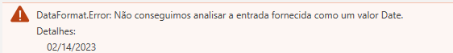
2.1.2- Porque usei : usei porque não sabia como eu poderia alterar apenas os Erros e como eu poderia “inverter” as datas nesse caso
2.1.3- Resultado: O Gemini disse
“Esse erro "DataFormat.Error" é um clássico! Ele acontece porque o seu Power BI provavelmente está configurado para o padrão brasileiro (Dia/Mês/Ano), mas essa data específica ("02/14/2023") veio do sistema no padrão americano (Mês/Dia/Ano). Como o Power Query tenta ler o "14" como sendo o mês, ele quebra.”
2.1.4 - Ele não recebeu informações o suficiente e assumiu que todas as datas estavam erradas mas me passou uma ideia mais facil do que eu estava pensando em realizar.
2.1.5 - expliquei para ele que apenas algumas estavam no outro formato e ele me retornou um codigo para criar uma coluna personalizada (try Date.From([data_contrato], "pt-BR") otherwise Date.From([data_contrato], "en-US")) que foi o suficiente para realizar a formatação
2.2
2.2.1 –
Gerar Hipótese (acredito que a plataforma seja mais acessível para empresas de grande porte) + ações
Ver aquilo do Ticket Médio com o cara do reddit
Finalizar relatório
Colocar Ablation Test :ABLATION TEST COLUNA VALOR DE NEXUS\_TRANSACOES , SE VOCÊ NÃO LIMPA-LÁ IRÁ DAR VALORES ABSURDOS!!!--------------

--------------ABLATION TEST COLUNA NPS DE NEXUS\_NPS PODE GERAR VALORES ESQUISITOS DE NPS-----------

------------ABLATION TEST COLUNA SESSOES\_ULTIMO\_MES Pode dar erros mostrar números esquisitos ----

------------ABLATION TEST COLUNA DATA_CONTRATO Pode dar erros mostrar datas esquisitas ----
-----------------------SEGUIR NUM_COLABORADORES NO LUGAR DA COLUNA PORTE PORQUE ELA ESTÀ DEMOSTRANDO DADOS MAIS CONSISOS? ACHO QUE SIM
Sanity Check:
Normalização de Chaves: padronizar as linhas e no fim criar um relacionamento entre as tabelas dos respectivos IDs

